「

参加者募集
あわじ環境未来島セミナー

あわじ環境未来島セミナー

国生み神話の島・沼島
国生み神話の島・沼島
しま
ぬ
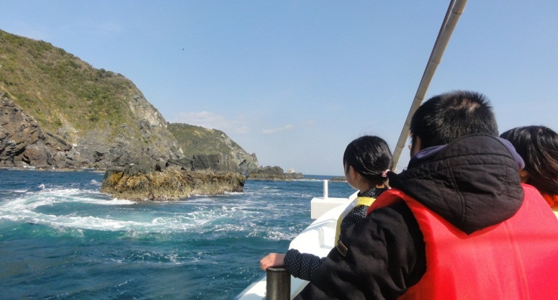
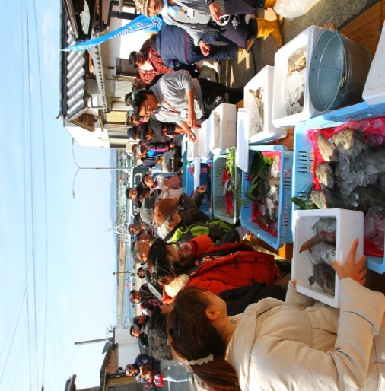
締め切り
10月14日(水)

物々交換マルシェ｢手魚舎｣

参加費

対 象

日 時
島内在住の小学生と
その保護者（４０名）
(未就学児は不可)
平成２７年１１月１日(日)
９：００～17：00
（南あわじ市役所 ８：50 集合）

周遊漁船おのころクルーズ
◆主催：あわじ環境未来島構想推進協議会
◆問合せ・申込先
（一財）淡路島くにうみ協会 公園島推進室 地域振興課
（淡路県民局 県民交流室 未来島推進課内）
〒656-0021 洲本市塩屋2-4-5
TEL：0799(26)3480 FAX：0799(23)1250 E-mail:awajikem@pref.hyogo.lg.jp
【行程】(貸切バスと船で移動)

9：00 ショートレクチャー（南あわじ市役所）
11：00 周遊漁船おのころクルーズ
(島の周囲を漁船で巡る奇岩クルーズ)
12：00 昼 食(仕出し弁当)
13：00 ボランティアガイドと巡る沼島散策
(おのころ神社、神宮寺、吉甚 等)
沼島のお魚とあなたの気持ちの
こもった｢モノ｣を物々交換
『手魚舎』(ちょうぎょしゃ)
キャンドル製作
(貝殻を使ったジェルキャンドル製作)
15：00 セミナー振返り(沼島総合センター)
17：00 解 散（南あわじ市役所）

※雨天時は一部内容を変更する場合があります
申込方法・注意事項は裏面をご覧ください

小学生： 500円
保護者：1,000円
(昼食代・体験料を含む)
(一財)淡路島くにうみ協会 公園島推進室 地域振興課 あて
(淡路県民局 県民交流室 未来島推進課内)
※確認のため、ＦＡＸ送信後は、未来島推進課(℡26-3480)までご一報ください。
ＦＡＸ：0799-23-1250
Ｅメール：awajikem@pref.hyogo.lg.jp

平成２７年度（第２回）あわじ環境未来島セミナー申込書
（下記の申込方法、注意事項を確認の上、申込をしてください。）
（ふりがな）  参加者氏名① |  | 学校名・学年  （ 小 年 ・ 保護者 ）
 | （ 歳）
（ふりがな）  参加者氏名② |  | 学校名・学年  （ 小 年 ・ 保護者 ）
 | （ 歳）
（ふりがな）  参加者氏名③ |  | 学校名・学年  （ 小 年 ・ 保護者 ）
 | （ 歳）
（ふりがな）  参加者氏名④ |  | 学校名・学年  （ 小 年 ・ 保護者 ）
 | （ 歳）
住 所 | 〒
連 絡 先 | 電話： ＦＡＸ：  携 帯：  E-mail：
その他連絡事項

◆申込方法
・郵送、ＦＡＸ（送信後、要連絡）、Ｅメールにより、お申し込みください。
申込者多数の場合は、小学校高学年がいる家族を優先して、抽選します。
当落の結果については10月中旬頃、電話・Ｅメール等で連絡させていただきます。
・申込書は下記のホームページからもダウンロードできます。
・参加者には後日、参加証を郵送しますので、当日ご持参ください。
◆注意事項
・個人情報は、本事業の目的以外には使用しません。
・寒さ対策や雨具(傘、カッパ等)、水分補給(水筒等)は、各自でご準備し、動きやすい服装でご参加ください。
・昼食は仕出し弁当となっています。食物アレルギーをお持ちの方は、その他連絡事項にご記入ください。
・沼島のお魚と交換したい気持ちのこもった｢モノ｣をご持参ください。(手魚舎の際に必要)
・セミナー中の事故については、加入する保険の範囲内での対応となりますので、ご了承ください。

ホームページ：http://www.awaji-kankyomiraijima.jp/

